Functioneel ontwerp

Voorraadbeheer Gimpies

Leereenheid: < intro@rijnijssel.nl >

Versienummer: <1.0>

Auteur(s): <Jeremie de vos>

# Versiebeheer

|  |  |  |  |
| --- | --- | --- | --- |
| Datum | Versie | Wijziging | Wie |
| 13-10-2017 | 1.0 |  | Jeremie |
|  |  |  |  |
|  |  |  |  |

# Inhoudsopgave

Versiebeheer

Inhoudsopgave

Inleiding

Planning

Functionele eisen/Requirements

Onmogelijkheden

Functies

Akkoord opdrachtgever

# Inleiding

Het doel van dit document is om een inzicht te geven van de functies die de applicatie moet kunnen uitvoeren.

De op te leveren software zal in zijn geheel worden opgeleverd waarna de algehele gebruikerstest zal plaatsvinden.

Alle functies binnen de software zijn in dit document beschreven, de software zal dus ook geen andere functies bevatten dat deze die hieronder in use cases zijn beschreven.

Doel:

Het doel van dit project is dat er een applicatie wordt opgezet die alle informatie bijhoudt van de artikelen van het bedrijf. Zodat dit makkelijk kan worden ingezien/afgelzen kan worden.

Project:  
Dit project gaat erom dat er een applicatie wordt neer gezet. Dit is zodat de medewerkers het makkelijker kunnen inzien en eventueel veranderen.

# Planning

De tijd die er in gaat zitten om dit document te ordenen gaat in ongeveer een tijd van 1 uur.

# Functionele eisen/Requirements

Eisen opdrachgever! Zie het Oordening_PlanAanpak.docx Document.

# Onmogelijkheden

n.v.t

# 

# Functies

### Functionele beschrijving

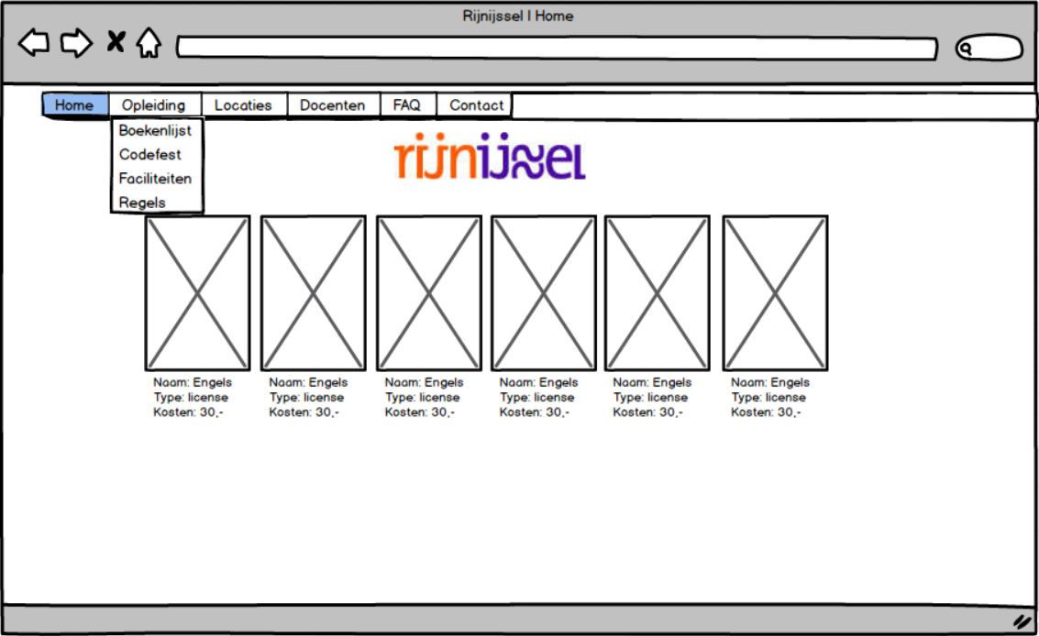

|  |  |  |
| --- | --- | --- |
|  | **Naam** | *Naar Opleiding pagina* |
|  | **Versie** | *0.1* |
|  | **Actor** | *Student* |
|  | **Preconditie** | *Huidige pagina ->Menu bar* |
|  | **Beschrijving** | *Klik in het menu bar op de knop “Opleiding”* |
|  | **Uitzonderingen** | *Error pagina* |
|  | **Niet-functionele eisen** |  |
|  | **Postconditie** | *Op de Opleiding pagina* |

# Akkoord opdrachtgever

|  |  |
| --- | --- |
| Naam |  |
| Datum |  |
| Handtekening |  |